## 第25点　求解变力做功的“五法”



1.变力的功＝力×路程

当力的大小不变而方向始终与运动方向相同或相反时，这类力所做的功等于力和路程的乘积，如滑动摩擦力、空气阻力等做的功.

2.变力的功＝平均力×*l*cos *α*

当力的方向不变，大小随位移线性变化时，可先求出力的平均值＝，再由*W*＝*l*cos *α*计算.

3.变力的功＝功率×时间

当变力的功率*P*一定时，可用*W*＝*Pt*求功.

4.变力的功＝“面积”

作出变力*F*随位移*l*变化的图象，图象与横轴所夹的“面积”即为变力做的功，如图1中阴影部分所示.

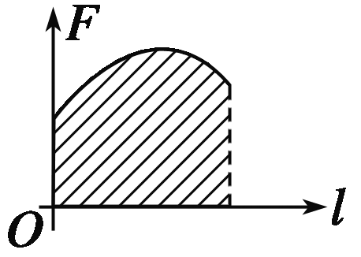

图1

5.变力的功＝动能变化－其他恒力所做的功

当物体受到变力(也可只受变力)及其他恒力作用引起物体的动能发生变化时，根据动能定理知，变力的功等于动能变化减去其他恒力所做的功.



左括对点例题右括　如图2所示，有一台小型石磨，某人用大小恒为*F*、方向始终与磨杆垂直的力推磨.假设施力点到固定转轴的距离为*L*，在使磨转动一周的过程中，推力做了多少功？

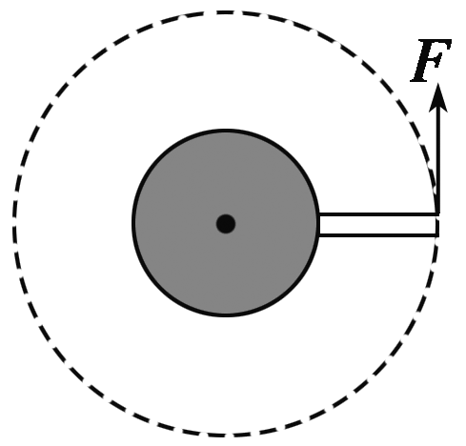

图2

解题指导　因力*F*的大小恒定，且始终与运动方向相同，故*F*的功等于力乘以路程，即*W*＝*F*·2π*L*＝2π*FL*

答案　2π*FL*



如图3所示，半径为*R*的光滑半球固定在水平面上，现用一个方向与球面始终相切的拉力*F*把质量为*m*的小物体(可看做质点)沿球面从*A*点缓慢地移动到最高点*B*，在此过程中，拉力做的功为(　　)

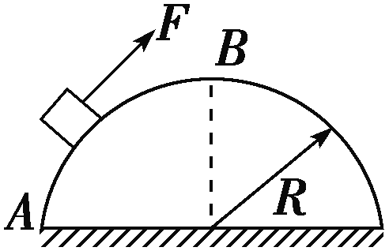

图3

A.π*FR* B.π*mgR*

C. *mgR* D.*mgR*

答案　D

解析　小物体在缓慢(匀速)运动过程中，只有重力和*F*做功，根据动能定理：*W*拉－*mgR*＝Δ*E*k＝0，则拉力做功*W*拉＝*mgR*，D正确.